
Ciclo: 25-3

FORMATO DE DISPONIBILIDAD

Nombre: Bruce David Marron

Profesión: Docente

Teléfono de casa: 55 4190 9628

E-mail: marron.bruce.mx@gmail.com

Dirección (es) Académica(s): Traducción y Interpretación

HORARIO DISPONIBLE
HORAS | Sombree el horario en el que pueda dar clases el próximo cuatrimestre
MATUTINO | LUNES | MARTES | MIERCOLES | JUEVES | VIERNES | SABADO
7:00-8:00
8:00-9:00
9:00-10:00
10:00-11:00
11:00-12:00
12:00-13:00
13:00-14:00 |  | XX | XX | XX
14:00-15:00 |  | XX | XX | XX
15:00-16:00 |  | XX | XX | XX

VESPERTINO | LUNES | MARTES | MIERCOLES | JUEVES | VIERNES
16:00-17:00 |  | XX | XX | XX
17:00-18:00 |  | XX | XX | XX
18:00-19:00 |  | XX | XX | XX
19:00-20:00 |  | XX | XX | XX
20:00-21:00 |  | XX | XX | XX
21:00-22:00

MATERIAS DE SU INTERÉS (no hay límite en el número de materias para solicitar)
MATERIA – | AÑOS  EXP. LABORAL | AÑOS  EXP. DOCENTE
- Taller en Traducción Jurídica -- Ingles | 8 | 12
- Taller en Traducción Ciencia/Ingeniería -- Ingles | 5 | 12
- Taller en Traducción Economía -- Ingles | 5 | 12
*El presente formato no garantiza un horario o asignación de materias.

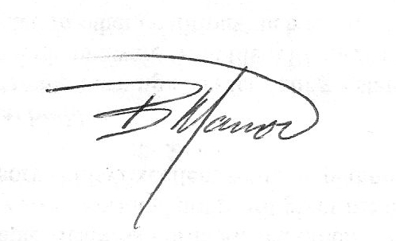
Firma

